DOMAČI PRALNI PRAŠEK

V okviru projekta ETIKA IN VREDNOTE (modul Življenje, narava, zdravje), smo se učenci 6. b oddelka odločili združiti prijetno, zabavno, zdravo, naravno s koristnim. Izdelali smo domači pralni prašek. Tako narejen prašek je naravi in našemu zdravju bistveno bolj prijazen, hkrati pa z njegovo uporabo pokažemo kanček več spoštovanja do nje. Človeka brez narave ne bi bilo, hkrati pa jo prav mi najbolj obremenjujemo in se do nje pogosto obnašamo mačehovsko. Vse pogostejše naravne nesreče nam sporočajo, da se mora narava bistveno bolj uravnavati kot kadarkoli v preteklosti. Prav izraz naravne nesreče je prvi dokaz, kajti ti pojavi ne pomenijo nesreče z vidika narave, ki s tem le uravnava vse večje pritiske človeka, pač pa nesrečo za ljudi. Na tem mestu se je dobro spomniti na star indijanski pregovor: ˝Narave nismo dobili v dar od naših prednikov, sposodili smo si jo od naših vnukov.˝ Izgovori, da en sam človek ne more ničesar spremeniti, so povsem iz trte izviti, kajti vsak posebej je pomemben in le če začnemo pri sebi, lahko upamo na svetlejšo prihodnost in ohranitev narave.
Vse našteto in še kakšen razlog zraven je pripomoglo k uresničitvi naših načrtov o izdelavi pralnega praška. Najprej smo se razdelili v skupine, usvojili postopek izdelave ter se lotili naloge. Zaupamo vam le še to, da smo se pri tem zabavali, hkrati pa komaj čakali, da ga preizkusimo.
V nadaljevanju se prepričajte, kako enostavno ga je izdelati, da je cenovno prijazen do našega žepa, da je prijazen do narave in našega zdravja. In še najpomembneje, delite recept naprej.

SESTAVINE:
- 1 LITER VODE
- POL JOGURTOVEGA KOZARČKA NARIBANEGA TRDEGA MILA (pralno ali naravno rastlinsko)
- ENA ŽLICA SODE BIKARBONE (pred uporabo jo za 20 minut postavimo v pečico na 200°C – iz bikarbone tako nastane pralna soda)
- ŽLICA KISA ZA VLAGANJE
- RAZLIČNA ETERIČNA OLJA

POSTOPEK:
1. VODO SEGREJEMO (zavremo).
2. V POSODO DAMO NARIBANO MILO.
3. ČEZENJ PRELIJEMO VROČO VODO TER VSE SKUPAJ PREMEŠAMO.
4. PUSTIMO, DA SE OHLADI, NATO PA VANJ KANEMO NEKAJ
KAPLJIC ETERIČNEGA OLJA.
5. OHLAJEN PRAŠEK PRELIJEMO V PLASTIČNE PLASTENKE (PUSTIMO NEKAJ
PROSTORA).
ČE SE VAM PRAŠEK STRDI, STE VANJ DALI PREVEČ MILA (LAHKO PRILIJETE MALO VODE, MOČNO PRETRESETE IN PRAŠEK SE BO ZREDČIL).

NAŠA MNENJA PO UPORABI:
- Mami je bila zadovoljna. Že prvi dan smo prali. Hotela je izvedeti, katere sestavine so notri. Rekla je, da je zdravo za okolje. Mogoče ga bomo izdelali doma. (Lea)
- Prašek je bil odličen. Preprosto ga je izdelati. Je zelo poceni in diši. V naši družini so vsi zadovoljni. Sigurno ga bom še naredila. (Nina)
- Prašek je odlično opravil svoje delo. Perilo se je lepo opralo in lepo diši. Je cenejši in perilo se ni razbarvalo. Tudi postopek je enostaven. (Primož)
- Ko sem pralni prašek dala mami, ga je takoj uporabila. Drugi dan me je zbudila takrat, ko je ona vstala – to je ob 4h zjutraj – in mi rekla, da ni boljšega praška. (Ula)
- Prašek je super. Moja mami pravi, da bo zdaj z njim prala. Tudi to bo delala. Diši in vse opere. (Anja)
- Lepo diši, lepo opere in oblačila so tudi mehka. Mami pere z njim svetla oblačila. (Tjaša)
- Mami misli, da je kar dober, saj je z njim prala že 2x. Upam, da ga bom še kdaj delal, saj je eko in ni drag. (Aljaž)
- Moj oče je rekel, da zelo diši, zato ga uporabljamo zelo veliko. (Sara A.)
- Moja mami je bila z njim zadovoljna. Pralni prašek je najbolje izdelati doma, ker je okolju bolj prijazno. Pralni prašek bomo izdelali tudi doma. Je dober in ni pustil nobenih madežev. (Pia Š.)
- Lepo diši, ni nobenega madeža na oblačilih, z lahkoto ga je narediti. Svetla oblačila se bolje operejo kot temna. (Hana M.)
- Mami pere posteljnino s tem praškom in zelo lepo diši ter spim kot kraljica v tej posteljnini. Zelo ga je pohvalila, a se je čudila nad izgledom. Bilo ga je lahko narediti. Zelo lepo je imeti ta prašek, saj je naravi prijazen, lepo opere in manj denarja porabimo. (Jasmina)
- Mami je začela takoj prati z njim. Ko je oprala, ga je pohvalila. Moja oblačila so dišala enkratno. (Evita)
- Bil je odličen, malo sluzast, dišeč, lepo je opral. (Anže)
- Moji starši so bili zadovoljni in mami je že skoraj vse porabila. (Eva)
- Mami je bila s pralnim praškom zadovoljna. Še kdaj ga bomo izdelali. (Pia in Lea)
- Moja mami je mislila, da je boljši kot kupljeni. Zdaj pere samo z našim pralnim praškom. Je boljši za naravo. Narediti ga je boljše kot kupiti.
- Mami je bila zelo zadovoljna. Pisana oblačila pri 40° so se lepo oprala. Tudi črna oblačila, samo s praškom brez mehčalca, so se lepo oprala in dišala. Celo dres, ki ga je oprala na roke, se je lepo opral. Za oblačila, ki se kuhajo na 90°, je zmanjkalo praška, zato prosi za recept. (Lucija)
- Lahko ga je izdelati in diši. Varčen. (Luka)
- Pralni prašek je lahko izdelati. Lepo diši. (Jan)
- Opere se dobro, lažje madeže spere. Lepo diši, oblačila so zelo mehka. (Žiga)

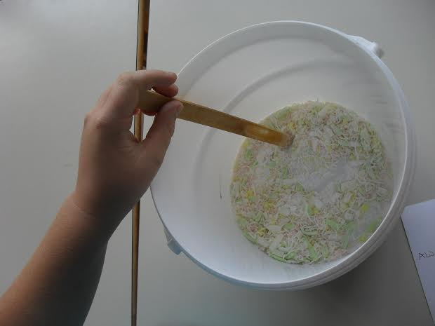 |  | 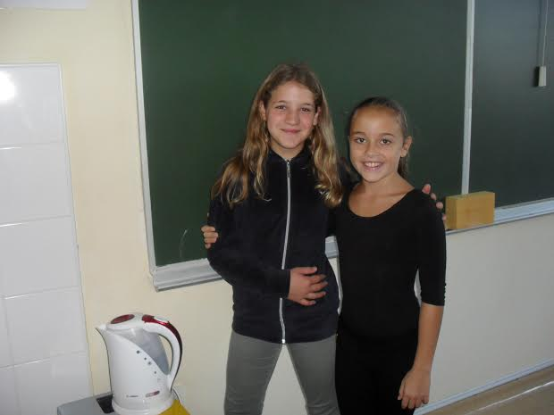
 |  | 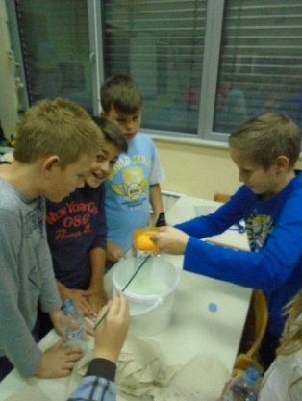 | 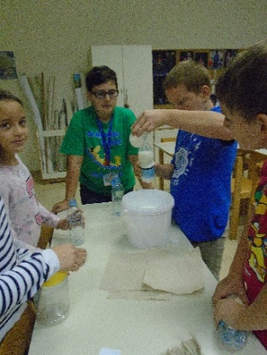 |  | 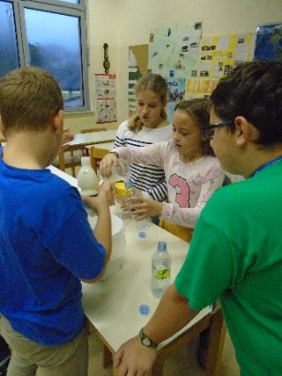
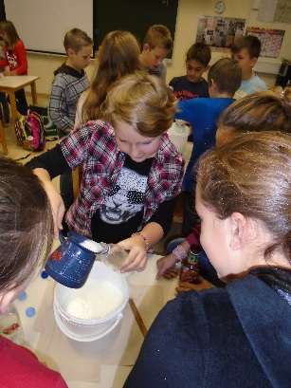 |  | 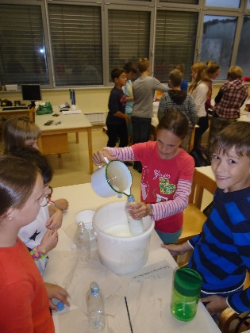 | 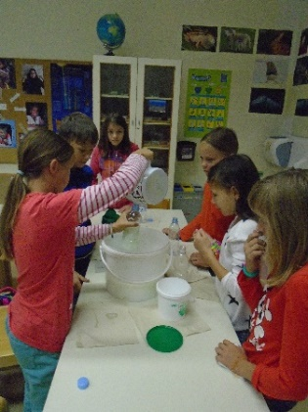 |  | 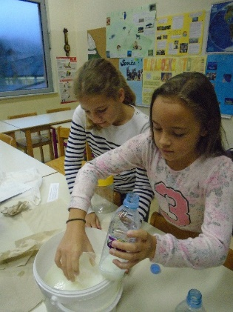
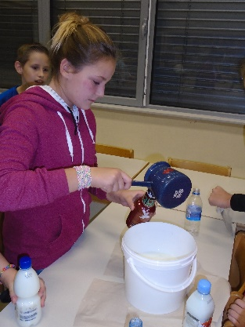 |  | 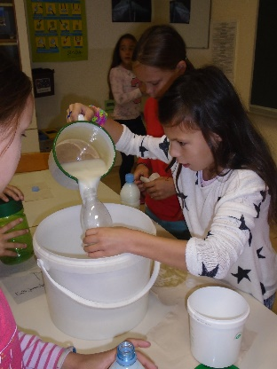 | 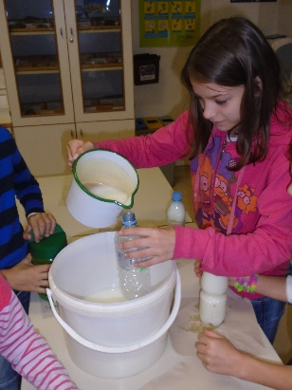 |  | 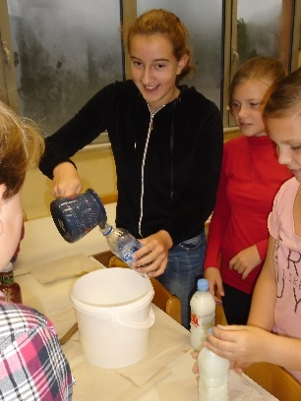
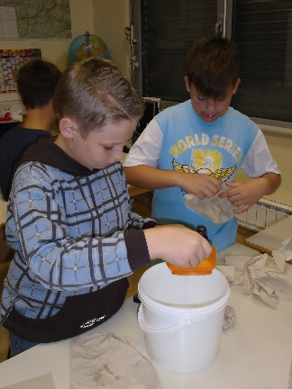 | 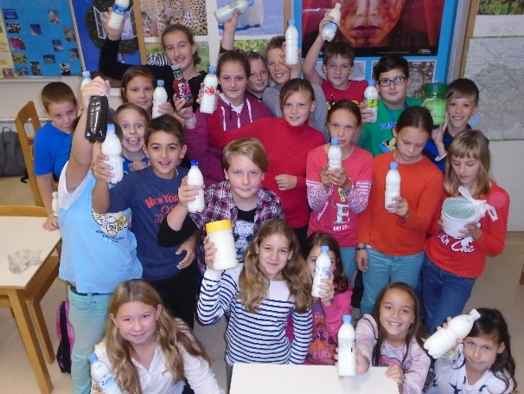 |  |  | 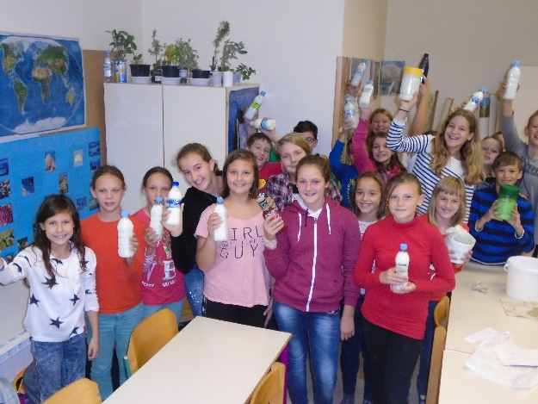

Upamo, da smo vas prepričali in se boste tudi sami preizkusili v izdelavi. Skoraj prepričani smo, da boste zadovoljni. In še dva namiga, kako enostavno izdelati prašek v zrnju (belo perilo) in domači mehčalec.

Prednosti pri tem je veliko:
- prihraniš lahko kar nekaj denarja,
- veš kakšne sestavine si uporabil,
- odišaviš ga lahko s poljubnim eteričnim oljem,
- imaš zelo malo možnosti za razvoj kakšne alergije,
- proizvedeš manj odpadne embalaže (v primeru, da osnovne sestavine kupiš v večjih pakiranjih in jih imaš za izdelavo nekaj detergentov/pralnih praškov)…
PRAŠEK V ZRNJU
- 1 naravno rastlinsko milo
- 3 skodelice pralne sode (3x200ml)
- 20 do 30 kapljic poljubnega eteričnega olja

MEHČALEC
- 100g sode bikarbone
- 600 mililitrov alkoholnega kisa (najboljši je alkoholni kis, ki ni za vlaganje)
- 700 mililitrov destilirane vode
- vsaj 4 litrska posoda ali vedro (reakcija med sodo in kisom – penjenje)
- plastenka za shranjevanje
- eterično olje – po želji

Zapisali: Primož, Aljaž, Luka in razredničarka

